ONDAS 01
01) (UFV/2001) A figura abaixo ilustra um "flash" ou instantâneo de um trem de ondas que se propaga em uma corda para a direita e com velocidade constante.
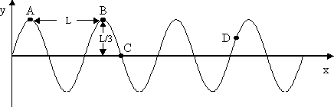
Pode-se, então, afirmar que:
a) o período da onda é L.
b) o comprimento da onda é L/3.
c) a velocidade instantânea do ponto D da corda é vertical e para baixo.
d) a amplitude da onda é L.
e) a velocidade instantânea do ponto C da corda é nula
02) (SEI-01/2º) As ondas eletromagnéticas no vácuo são todas idênticas com relação:
a) à amplitude. d) ao período.
b) ao comprimento de onda. e) à velocidade de propagação.
c) à freqüência.
03) (FUVEST/99) O gráfico representa, num dado instante, a velocidade transversal dos pontos de uma corda, na qual se propaga uma onda senoidal na direção do eixo dos x.
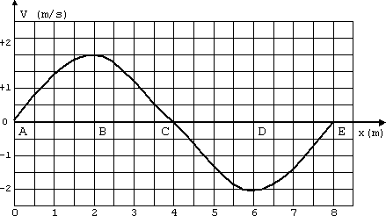
A velocidade de propagação da onda na corda é 24m/s. Sejam A, B, C, D e E pontos da corda. Considere, para o instante representado, as seguintes afirmações:
I. A freqüência da onda é 0,25 Hz.
II. Os pontos A, C e E têm máxima aceleração transversal (em módulo).
III. Os pontos A, C e E têm máximo deslocamento transversal (em módulo).
IV. Todos os pontos da onda se deslocam com velocidade de 24m/s na direção do eixo x.
São corretas as afirmações:
a) todas. d) somente I e II.
b) somente. e) somente II, III e IV.
c) somente II e III.
04) (UFLA/2001) Vários instrumentos musicais emitem a mesma nota. Um espectador consegue distinguir a nota emitida pelos diferentes instrumentos por causa
a) das freqüências diferentes.
b) das alturas diferentes.
c) dos timbres diferentes.
d) dos comprimentos de onda diferentes.
e) dos períodos diferentes.
05) (UFF/2001) A figura representa a propagação de dois pulsos em cordas idênticas e homogêneas. A extremidade esquerda da corda, na situação I, está fixa na parede e, na situação II, está livre para deslizar, com atrito desprezível, ao longo de uma haste.
Identifique a opção em que estão mais bem representados os pulsos refletidos nas situações I e II:
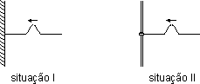

a) 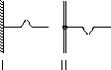 b) 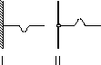 c) 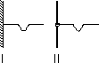
d) 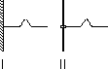 e) 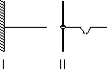
06) (PUCMG/2001) Considere os seguintes fatos:
I. A sirene de uma ambulância parece mais aguda quando está aproximando-se do observado e, mais grave, quando está afastando-se dele.
II. Gotículas de água atingidas por luz solar produzem um arco-íris.
III. É possível que duas fontes lineares de luz, convenientemente dispostas, produzam, em um filme fotográfico, um padrão de faixas claras e escuras.
Esses fatos estão corretamente relacionados aos seguintes fenômenos físicos:
a) I - Interferência; II - Refração e Reflexão; III - Propagação retilínea da luz.
b) I - Efeito Dopples; II - Interferência; III - Dispersão.
c) I - Difração; II - Efeito Tyndall; III - Interferência.
d) I - Efeito Doppler; II - Refração e Reflexão; III - Interferência.
07) (UNESP/2000) A figura representa, num determinado instante, o valor (em escala arbitrária) do campo elétrico E associado a uma onda eletromagnética que se propaga no vácuo, ao longo do eixo X, correspondente a um raio de luz de cor laranja.
A velocidade da luz no vácuo vale 3,0x10⁸ m/s.
Podemos concluir que a freqüência dessa luz de cor laranja vale, em hertz, aproximadamente,
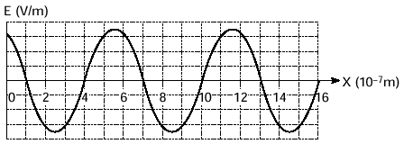

a) 180. d) 2,0x10^{–15}.
b) 4,0x10^{–15}. e) 0,5x10¹⁵.
c) 0,25x10¹⁵.
08) (UFMG/97) Duas pessoas esticam uma corda, puxando por suas extremidades, e cada uma envia um pulso na direção da outra. Os pulsos têm o mesmo formato, mas setão invertidos como mostra a figura.
Pode-se afirmar que os pulsos

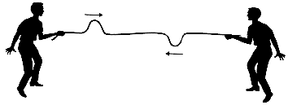

a) passarão um pelo outro, cada qual chegando à outra extremidade.
b) se destruirão, de modo que nenhum deles chegará às extremidades.
c) serão refletidos, ao se encontrarem, cada um mantendo-se no mesmo lado em que estava com relação à horizontal.
d) serão refletidos, ao se encontrarem, porém invertendo seus lados com relação à horizontal.
9) (UFMG/98) O som é um exemplo de uma onda longitudinal. Uma onda produzida numa corda esticada é um exemplo de uma onda transversal.
O que difere ondas mecânicas longitudinais de ondas mecânicas transversais é
a) a freqüência.
b) a direção de vibração do meio de propagação.
c) o comprimento de onda.
d) a direção de propagação.
10) (PUC-RJ/2001) Ondas sonoras e luminosas emitidas por fontes em movimento em relação a um observador são recebi-das por este com freqüência diferente da original. Este fenômeno, que permite saber, por exemplo, se uma estrela se afasta ou se aproxima da Terra, é denominado de efeito
a) Joule. d) Volta.
b) Oersted. e) Faraday.
c) Doppler.
- GABARITO - MOVIMENTO ONDULATÓRIO -
(RESOLUÇÃO DO CURSO RAIZ)

01 - C | 06 - D
02 - E | 07 - E
03 - C | 08 - A
04 - C | 09 - A
05 - B | 10 - C

ONDAS 02
1 - Nas últimas décadas, o cinema têm produzido inúmeros filmes de ficção científica com cenas de guerras espaciais, como Guerra nas Estrelas. Com exceção de 2001, Uma Odisséia no Espaço, essas cenas apresentam explosões com estrondos impressionantes, além de efeitos luminosos espetaculares, tudo isso no espaço interplanetário.
a) | Comparando Guerra nas Estrelas, que apresenta efeitos sonoros de explosão, com 2001, uma odisséia no Espaço, que não os apresenta, qual deles está de acordo com as leis da Física? Explique sua resposta.
b) | E quanto aos efeitos luminosos apresentados por ambos, estão de acordo com as leis Físicas? Justifique.

2 - A figura abaixo representa uma onda periódica propagando-se na água (a onda está representada de perfil). A velocidade de propagação desta onda é de 40 m/s, e cada quadradinho possui 1 m de lado.
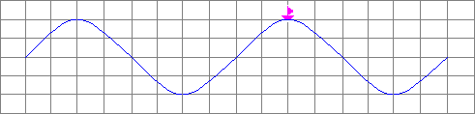
Determine:
a) | O comprimento de onda () desta onda.
b) | A amplitude (A) desta onda.
c) | A freqüência (f) da onda.
d) | O período (T) de oscilação do barquinho sobre a onda.

3 - Explique a diferença entre a uma onda transversal e uma onda longitudinal.

4 - Qual é a relação matemática existente entre a velocidade de uma onda, sua freqüência e seu comprimento de onda?

5 - Qual é a única coisa que uma onda pode transportar?

6 - Ondas mecânicas podem ser do tipo transversal, longitudinal, ou mistas. Numa onda transversal, as partículas do meio.
a) | Não se movem.
b) | movem-se numa direção perpendicular à direção de propagação da onda.
c) | movem-se numa direção paralela à direção de propagação da onda.
d) | realizam movimento retilíneo uniforme.
e) | n.d.a

7 - Considere uma pessoa batendo periodicamente em um ponto da superfície de um líquido. Uma onda passa a se propagar nessa superfície. Portanto podemos afirmar que:
I- | A velocidade de propagação (v) da onda na superfície de um líquido depende do meio. Assim, em líquidos diferentes (água, óleo etc.) teremos velocidades de propagação diferentes.
II- | A distância entre duas cristas sucessivas é o comprimento de onda  .
III- | A freqüência (f) da onda é igual à freqüência da fonte que deu origem à onda.
IV- | As grandezas v, f e  estão relacionadas pela equação  = v/f e, portanto, como v é constante para um dado meio, quanto maior for f, menor será o valor de  neste meio.
Assinale a alternativa correta:
a) | apenas as afirmativas I, II e IV são corretas.
b) | apenas as afirmativas I, e III são corretas.
c) | apenas as afirmativas I, III e IV são corretas.
d) | apenas as afirmativas II e IV são corretas.
e) | se todas as afirmativas forem corretas.

8 - Um rapaz e uma garota estão em bordas opostas de uma lagoa de águas tranqüilas. O rapaz, querendo comunicar-se com a garota, coloca dentro de um frasco plástico um bilhete e, arrolhando o frasco, coloca-o na água e lhe dá uma pequena velocidade inicial. A seguir, o rapaz pratica movimentos periódicos sobre a água, produzindo ondas que se propagam, pretendendo com isso aumentar a velocidade do frasco em direção à garota. Com relação a esse fato podemos afirmar:
a) | Se o rapaz produzir ondas de grande amplitude, a garrafa chega à outra margem mais rapidamente.
b) | O tempo que a garrafa gasta para atravessar o lago dependerá de seu peso.
c) | Quanto maior a freqüência das ondas, menor será o tempo de percurso até a outra margem.
d) | A velocidade da garrafa não varia, porque o que se transporta é a perturbação e não o meio.
e) | Quanto menor o comprimento de onda, maior será o aumento na velocidade da garrafa.

9 - Uma onda desloca-se na superfície de um lago com velocidade de 0,3 m/s. Sabendo que o comprimento de onda é 0,6 m, determine quantas vezes por segundo um pedaço de madeira que flutua neste lago vai realizar um movimento de "sobe-desce". Isso corresponde a perguntar qual é a freqüência deste movimento oscilatório, em hertz.
10 - Quando uma gota de chuva cai sobre uma poça d'água, forma-se um pulso que se propaga por sua superfície. Esse pulso é transversal ou longitudinal?

11 - De modo bem simplificado, podemos dizer que, ao emitir um som (bater uma palma, por exemplo), você altera a pressão sobre as moléculas de ar próximas, que passam a se mover para frente e para trás em torno da posição de equilíbrio. Neste vaivém elas atingem outras moléculas de ar que estão próximas a elas e esta perturbação da pressão vai então se deslocando. Este pulso é transversal ou longitudinal?

12 - Um pulso produzido na superfície da água propaga-se mantendo a forma circular. Coloque falso (F) ou verdadeiro (V) nas afirmativas abaixo.
( ) | O pulso é transversal.
( ) | O pulso é bidimensional.
( ) | A velocidade de propagação do pulso é a mesma em todas as direções da superfície da água.

13 - A velocidade do som na água, em comparação com sua velocidade no ar, é:
a) | maior.
b) | menor.
c) | igual.
d) | diferente,mas não é possível dizer se é maior ou menor.
e) | maior ou menor, dependendo da freqüência do som que se propaga.

14 - Uma onda tem freqüência de 10Hz e se propaga com velocidade de 400m/s. Qual o seu comprimento de onda?

15 - Quando uma corda de violão é colocada em vibração, gera no ar em sua volta uma onda sonora que caminha com velocidade média de 340 m/s. Se uma corda vibrar com freqüência de 510 Hz, qual será o comprimento da onda sonora que se propagará no ar?
16 - O eco de um grito é ouvido por uma pessoa 5 s após ela ter gritado. A velocidade do som no ar é de aproximadamente 330 m/s. Calcule a distância que se encontra da pessoa a superfície onde o som foi refletido.

17 - O som mais agudo é som de:
a) | maior intensidade.
b) | menor intensidade.
c) | maior freqüência.
d) | menor freqüência.
e) | maior velocidade de propagação.
18 - Coloque falso (F) ou verdadeiro (V):
( ) | Tanto o som quanto a luz são ondas transversais.
( ) | Tanto o som quanto a luz podem se propagar no vácuo.
( ) | Tanto a velocidade do som quanto a da luz dependem do meio de propagação.

GABARITO

1- | a) | As ondas sonoras são ondas mecânicas, e por isso não se propagam no vácuo. Então 2001, Uma Odisséia no Espaço está de acordo com as leis da Física, enquanto Guerra nas Estrelas não está. Não se pode ouvir uma explosão no espaço.
 | b) | Ambos os filmes estão de acordo com as leis Físicas, no que diz respeito aos efeitos luminosos, pois a luz é uma onda eletromagnética, e por isso pode se propagar no vácuo.
2- | a) | L = 8m b) A = 2m c) f = 5Hz d) T = 0,2s
3- | Na onda transversal, a oscilação de qualquer corpo que esteja no caminho da onda não ocorre na mesma direção de propagação da mesma. Por exemplo: uma onda gerada em uma corda é do tipo transversal. Enquanto a onda propaga-se para frente, a corda oscila para cima e para baixo. Já uma onda longitudinal permite que a vibração dos corpos que estejam em seu caminho tenha a mesma direção de propagação da onda. Um exemplo é a onda sonora. Ela propaga-se para frente (simplificando para o caso unidimensional), e os corpos vibram para frente e para trás (lembre-se do movimento do alto falante).

4- | É a equação fundamental da ondulatória | 

5- | Energia | 6- | alternativa b | 7- | alternativa e
8- | alternativa d | 9- | f = 0,5 hertz

10- | O pulso é transversal. Prova disso é que a oscilação de qualquer coisa que esteja boiando sobre a água não terá a mesma direção de propagação da onda.
11- | O pulso é longitudinal, a oscilação das moléculas de ar, por onde a onda sonora passa, tem a mesma direção de propagação da onda.

12- | V, V, V | 13- | alternativa a | 14- |  = 40m
15- |  = 0,67m | 16- | d = 825m | 17- | alternativa c
18- | V, F, V

ONDAS 03
1. (Direito. C. L. 96) Quando uma onda sonora passa do ar para a água:
- O comprimento de onda diminui e a freqüência permanece constante.
- O comprimento de onda aumenta e a freqüência permanece constante.
- O comprimento de onda diminui e a freqüência diminui.
- O comprimento de onda aumenta e a freqüência diminui.
2. (UFV 96) Duas cordas, de densidades lineares diferentes, são unidas conforme indica a figura.
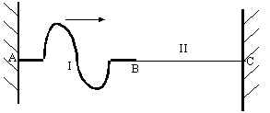
As extremidades A e C estão fixas e a corda I é mais densa que a corda II. Admitindo-se que as cordas não absorvam energia, em relação à onda que se propaga no sentido indicado, pode-se afirmar que:
- o comprimento de onda é o mesmo nas duas cordas.
- a freqüência é a mesma nas duas cordas.
- a velocidade é a mesma nas duas cordas.
- a velocidade é maior na corda I.
- a velocidade é maior na corda II.
3. (Direito. C.L. 96) Podemos afirmar que a velocidade de propagação das ondas sonoras depende:
- da temperatura do meio
- sensivelmente de sua amplitude
- diretamente da densidade do meio
- sensivelmente de sua freqüência
- nenhuma das anteriores.
4. (Direito C.L. 98) O eco de um disparo é ouvido 6,0 segundos depois que ele disparou sua espingarda. A velocidade do som no ar é de 340m/s. A superfície que refletiu o som encontra-se a uma distância igual a:
- 1,02x10⁻³ m
- 1,02x10³ m
- 1,02 m
- 2,04 x 10⁻³ m
- 2,04 x 10³ m
5. (PUC RS 98) Denomina-se eco o fenômeno em que se ouve nitidamente um som refletido por obstáculos, uma ou mais vezes sucessivas. Sabe-se que o ouvido humano só distingue dois sons que se sucedem num intervalo de tempo igual ou superior a 0,10 segundo. Considera-se que a velocidade do som no ar seja de 350m/s.
De posse desses dados, pode-se concluir que uma pessoa ouve o eco de sua própria voz se estiver afastada do obstáculo refletor em, no mínimo,
- 17,5 m
- 34,0 m
- 40,0 m
- 68,0 m
- 74,0 m
6. (PUC RS 98) Pode-se afirmar que a luz é uma onda transversal porque pode ser
- refratada.
- refletida.
- difratada.
- polarizada.
- espalhada.
7. (PUC RS 98) Responda à próxima questão com base nas afirmativas sobre o fenômeno da refração de onda eletromagnética:
- Quando uma onda se refrata sua velocidade é alterada devido à mudança do meio de propagação da onda.
- Na refração de uma onda sempre há mudança em sua direção de propagação.
- Quando uma onda se propaga de um meio 1 de menor índice de refração, para um meio 2 de maior índice de refração, sua velocidade é maior no meio 2.
Analisando-se as afirmativas é correto concluir que
- somente a I é correta.
- somente a II é correta.
- todas são corretas.
- somente I e III são corretas.
- somente II e III são corretas.
8. (UFMG 99) A figura mostra pulsos produzidos por dois garotos, Breno e Tomás, nas extremidades de uma corda. Cada pulso vai de encontro ao outro. O pulso produzido por Breno tem maior amplitude que o pulso produzido por Tomás. As setas indicam os sentidos de movimento dos pulsos.
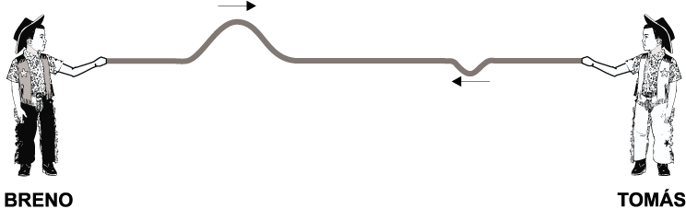
Assinale a alternativa que contém a melhor representação dos pulsos, logo depois de se encontrarem.
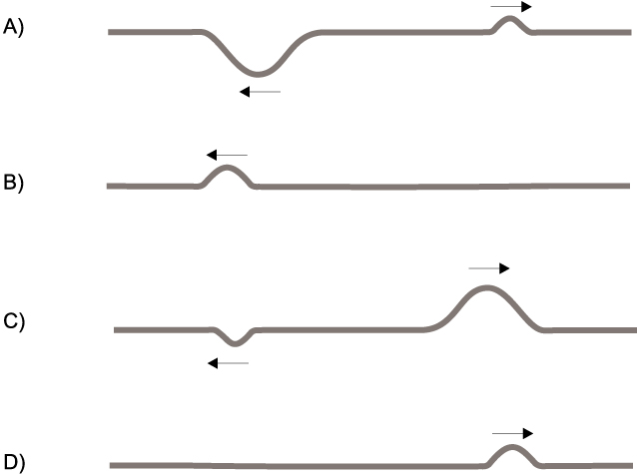
9. Luz amarela, de comprimento de onda no vácuo  ₀ = 0,54x10-6m, passa do vácuo para o vidro que tem índice de refração para este comprimento de onda dado por n = 3/2. Considerando-se a velocidade da luz no vácuo c = 3,0x108 m/s e chamando-se de  , f e v o comprimento de onda, a freqüência e a velocidade da luz amarela no vidro, respectivamente, é correto afirmar-se que:
-  = ₀; f = 5,6x1014 Hz; v = c.
-  = 2 ₀ /3; f = 8,3x1014 Hz; v = c.
-  = 2 ₀ /3; f = 5,6x1014 Hz; v = 2c/3.
-  = 2 ₀ /3; f = 3,7x1014 Hz; v = 4c/9.
-  = ₀; f = 3,7x1014 Hz; v = 2c/3.
10. (UFMG 98) Um muro muito espesso separa duas pessoas em uma região plana, sem outros obstáculos, como mostra a figura. As pessoas não se vêem, mas, apesar do muro, se ouvem claramente.
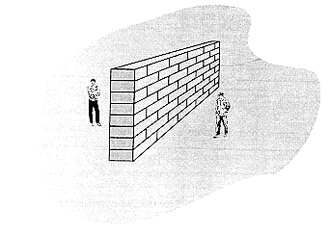
- EXPLIQUE por que elas podem se ouvir.
- EXPLIQUE por que elas não podem se ver.
11. (PUC MG 2000) Escolha a opção que contenha apenas fenômenos que indicam um comportamento ondulatório para a luz.
- reflexão e refração.
- dispersão e refração.
- dispersão e interferência.
- interferência e difração.
- difração e reflexão.
12. Quando a luz passa por um orifício muito pequeno, comparável ao seu comprimento de onda, ela sofre um efeito chamado de:
- dispersão.
- interferência.
- difração
- refração.
- polarização.
13. (UNIPAC 97/II) Dois diapasões idênticos encontram-se próximos um do outro. Um estudante de música, pretendendo afinar seu violão, utilizando-se de um macete de borracha, faz vibrar um dos diapasões. Após algum tempo observa que o outro também encontra-se em vibração. Intrigado, busca num livro de física a explicação e descobre que o fenômeno observado é conhecido como:
- difração
- refração
- reflexão
- ressonância
14. Um observador parado na calçada de uma avenida observa a passagem de um carro- ambulância com sirene acionada. Após a passagem do carro o observador percebe que a freqüência do som da sirene diminuiu. Este fenômeno é conhecido como efeito
- Doppler.
- Volta.
- Joule.
- fotoelétrico.
- de reverberação.
15. (UFMG 98) Uma onda sofre refração ao passar de um meio I para um meio II. Quatro estudantes, Bernardo, Clarice, Júlia e Rafael, traçaram os diagramas mostrados na figura para representar esse fenômeno. Nesses diagramas, as retas paralelas representam as cristas das ondas e as setas, a direção de propagação da onda.
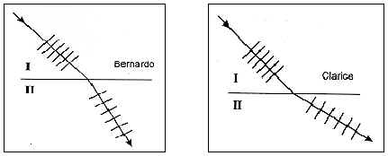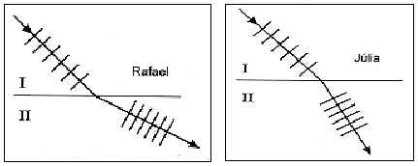
Os estudantes que traçaram um diagrama coerente com as leis da refração foram
- Bernardo e Rafael.
- Bernardo e Clarice.
- Júlia e Rafael.
- Clarice e Júlia.
16. Leia as afirmativas abaixo
- Se uma fonte sonora se aproxima de um observador, a freqüência percebida por este é menor do que a que seria percebida por ele se a fonte estivesse em repouso em relação a esse mesmo observador.
- Quando uma onda passa de um meio para outro, ocorre a mudança de alguns de seus parâmetros, mas sua freqüência permanece constante.
- A interferência é um fenômeno que só pode ocorrer com ondas transversais.
Marque a opção CORRETA
- se apenas as afirmativas I e II forem falsas
- se apenas as afirmativas II e III forem falsas
- se apenas as afirmativas I e III forem falsas
- se todas forem verdadeiras
- se todas forem falsas
17. Em linguagem técnica, um som que se propaga no ar pode ser caracterizado, entre outros aspectos, por sua altura e por sua intensidade. Os parâmetros físicos da onda sonora que correspondem às características mencionadas são, RESPECTIVAMENTE:
- comprimento de onda e velocidade
- amplitude e velocidade
- velocidade e amplitude
- amplitude e freqüência
- freqüência e amplitude
18. (PUC MG 98-2) Quando um violino e um oboé emitem a mesma nota, o som de um é perfeitamente distinguível do outro. A propriedade do som que permite essa distinção é:
- a freqüência
- a velocidade de propagação
- a altura
- o timbre
- a intensidade
19. (UFJF 98) Um trem se aproxima, apitando, a uma velocidade de 10 m/s em relação à plataforma de uma estação. A freqüência sonora do apito do trem é 1,0 kHz, como medida pelo maquinista. Considerando a velocidade do som no ar como 330 m/s, podemos afirmar que um passageiro parado na plataforma ouviria o som com um comprimento de onda de:
- 0,32 m
- 33 m
- 0,33 m;
- 340 m.
- 0,34 m;
20. (UFMG - 96) As afirmações abaixo referem-se a ondas e fenômenos periódicos em geral. Assinale a alternativa que contém a afirmação correta:
- a freqüência da rotação da Terra em torno do Sol é menor que a freqüência da rotação da Lua em torno da Terra.
- a freqüência da tensão da rede elétrica nas residências ( 60 Hertz ) é da mesma ordem de grandeza que a freqüência de pulsação do coração humano.
- a freqüência dos sinais das estações de rádio é da mesma ordem de grandeza da freqüência dos sons audíveis.
- as freqüências do som de um cavaquinho são, em geral, menores que as do som do contrabaixo.
GABARITO
1 | 2 | 3 | 4 | 5 | 6 | 7 | 8 | 9 | 10 | 11 | 12 | 13 | 14 | 15 | 16 | 17 | 18 | 19 | 20
b | b | c | b | a | d | a | c | c | a) difração  b) _{LUZ}  _{SOM} | d | c | d | a | d | c | e | d | a | a
ONDAS 04
1. (FELA - 96) Uma onda é estabelecida numa corda, fazendo-se o ponto A oscilar com uma freqüência igual a 1 x 10³ Hertz, conforme a figura.
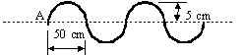
Considere as afirmativas:
I - Pela figura ao comprimento de onda é 5 cm.
II - O período da onda é 1 x 10⁻³ segundos.
III - A velocidade de propagação da onda é de 1 x 10³ m/s.
São corretas:
- I e II
- I e III
- II e III
- I, II e III
2. (UFMG - 95) Um conta gotas situado a uma certa altura acima da superfície de um lago deixa cair sobre ele uma gota d’água a cada três segundos. Se as gotas passarem a cair na razão de uma gota a cada dois segundos, as ondas produzidas na água terão menor
- amplitude
- comprimento de onda
- freqüência
- timbre
- velocidade
3. (UFMG - 95) Essa figura mostra parte de duas ondas, I e II, que se propagam na superfície da água de dois reservatórios idênticos.
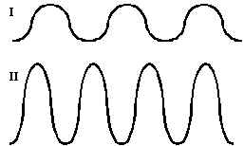
Com base nessa figura é correto afirmar que:
- A freqüência da onda I é menor do que o da onda II, e o comprimento de onda de I é maior do que o de II.
- As duas onda têm a mesma amplitudes, mas a freqüência da onda I é menor do que o da onda II.
- As duas onda têm a mesma freqüência, e o comprimento de onda é maior na onda I do que na onda II.
- Os valores da amplitude e do comprimento de onda são maiores na onda I do que na onda II.
- Os valores da freqüência e do comprimento de onda são maiores na onda I do que na onda II.
4. (UFMG - 96) Uma rolha flutua na superfície da água de um lago. Uma onda passa pela rolha e executa, então, um movimento de sobe e desce, conforme mostra a figura.

O tempo que a rolha leva para ir do ponto mais alto ao ponto mais baixo do seu movimento é de 2 segundos. O período do movimento da rolha é:
- 0,5 s
- 1,0 s
- 2,0 s
- 4,0 s
5. (UFV 95) Uma bóia encontra-se no meio de uma piscina. Uma pessoa provoca ondas na água, tentando deslocar a bóia para a borda. A chegada da bóia à borda da piscina:
- jamais ocorrerá.
- depende da freqüência da onda
- depende da amplitude da onda
- depende da densidade da água
- depende da razão freqüência/amplitude da onda
6. (UNIPAC 97/II) Um garoto arremessa uma pedra nas águas de um lago tranqüilo e observa que foram geradas ondas circulares. Conclui, acertadamente que:
- as ondas transportam matéria
- as ondas transportam energia.
- a velocidade de propagação das ondas independe da direção
- a velocidade de propagação das ondas depende da profundidade do lago.
7. (FUNREI 98) Sabendo-se que o comprimento de uma determinada radiação luminosa que está se propagando em um certo meio transparente tem um valor de l = 4,238x10⁻⁷ m e que a freqüência da radiação tem um valor de f = 6,52x10¹⁴ Hz, é CORRETO afirmar que a velocidade v com a qual a radiação está se propagando no meio considerado tem o valor
- 2,763176 x 10⁸ m/s
- 2,763 x 10⁸ m/s
- 2,76 x 10⁸ m/s
- 2,8 x 10⁸m/s
8. (UFOP 91) Uma onda senoidal propaga-se ao longo de uma corda. O intervalo de tempo mínimo para que um ponto qualquer da mesma passe da posição de deslocamento máximo à posição de deslocamento nulo é 0,25s. Sabendo-se que a velocidade de propagação da onda é de 100m/s, determine:
- a freqüência e o período da onda.
- o comprimento de onda l da onda.
9. (PUC RS 99) Se numa corda, a distância entre dois vales consecutivos é 30 cm e a freqüência é 6,0 Hz, a velocidade de propagação da onda na corda é
- 0,6 m/s
- 1,0 m/s
- 1,2 m/s
- 2,0 m/s
- 3,6 m/s
10. Para ondas que têm a mesma velocidade de propagação em um dado meio, são inversamente proporcionais :
- sua intensidade e sua amplitude.
- seu período e seu comprimento de onda.
- sua freqüência e seu comprimento de onda.
- seu período e sua amplitude.
- sua freqüência e sua amplitude.
11. (PUC MG 2000) Escolha a opção que contenha radiações que NÃO SEJAM de natureza eletromagnética.
- raios gama e raios alfa.
- raios beta e raios X.
- raios X e raios gama.
- raios alfa e raios beta.
- raios beta e raios gama.
12. (PUC MG 99) Analise as afirmativa a seguir:
I. O fenômeno pelo qual uma onda não forma uma sombra com limites precisos, quando contorna uma barreira que a bloqueia parcialmente, é chamado de difração.
II. As ondas sonoras são exemplos de ondas longitudinais, e as ondas eletromagnéticas são exemplos de ondas transversais.
III. Uma onda de freqüência 50 Hz e comprimento de onda 20 cm está se movendo à velocidade de 10 m/s.
Marque a opção CORRETA
- se apenas as afirmativas I e II forem falsas
- se apenas as afirmativas II e III forem falsas
- se apenas as afirmativas I e III forem falsas
- se todas forem verdadeiras
- se todas forem falsas
13. (PUC MG 99) Em Belo Horizonte há três emissoras de rádio, que estão listadas abaixo, juntamente com as freqüências de suas ondas portadoras, que são de natureza eletromagnética:
Emissora | Freqüência (kHz)
Rádio América | 750
Rádio Atalaia | 950
Rádio Itatiaia | 610
(Dado: velocidade da luz = c = 3,0 x 10⁸ m/s)
Assinale a alternativa que contém os comprimentos de onda dessas ondas portadoras, NA MESMA ORDEM em que foram apresentadas (América,Atalaia e Itatiaia):
- 316 metros, 400 metros e 492 metros.
- 316 metros, 492 metros e 316 metros.
- 492 metros, 316 metros e 400 metros.
- 400 metros, 316 metros e 492 metros.
- 492 metros, 400 metros e 316 metros.
14. (PUC MG 98-2) Um ser humano normal percebe sons com freqüências variando entre 30 Hz e 20 kHz. Perturbações longitudinais que se propagam através de um meio, semelhantes ao som, mas com freqüências maiores que 20 kHz, são chamadas de ultra-som. Na Medicina, o ultra-som de freqüência entre 1,0 x 10⁶ Hz e 10 x 10⁶ Hz é empregado para examinar a forma e o movimento dos órgãos dentro do corpo. Admitindo que a velocidade de sua propagação nos tecidos do corpo humano é de aproximadamente 1500 m/s, os comprimentos de onda empregados estarão entre os valores de:
- 1,5 mm e 15 mm
- 0,15 mm e 1,5 mm
- 15 m m e 150 m m
- 0,67 km e 6,7 km
- 6,7 km e 67 km
15. (PUC MG 98-2). Uma onda se propaga em uma corda, conforme figura ao lado. Com base nos dados apresentados, conclui-se que a freqüência dessa onda é:
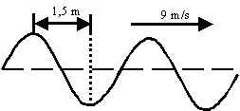
- 2 Hz
- 3 Hz
- 6 Hz
- 9 Hz
- 12 Hz
16. (PUC MG 98-2) Um estudante, utilizando equipamentos modernos, mediu o comprimento de onda e a freqüência de cinco ondas eletromagnéticas, denominadas A, B, C, D e E, respectivamente, dentro de um meio desconhecido e escreveu a tabela seguinte:
 | A | B | C | D | E
Freqüência (10⁴ Hertz) | 0,75 | 1,00 | 1,87 | 2,50 | 5,00
Comprimento de onda ( 10⁴ metros) | 2,00 | 1,50 | 0,80 | 0,50 | 0,30
Considerando o comportamento de ondas eletromagnéticas e analisando os valores da tabela, uma das medidas contém um erro nos valores medidos. Assinale a opção que corresponde à letra da medida errada.
- A
- B
- C
- D
- E
17. (UFMG 98) O som é um exemplo de uma onda longitudinal. Uma onda produzida numa corda esticada é um exemplo de uma onda transversal. O que difere ondas mecânicas longitudinais de ondas mecânicas transversais é
- a freqüência.
- a direção de vibração do meio de propagação.
- o comprimento de onda.
- a direção de propagação.
18. (UFMG 99) Ao vibrar, um diapasão produz uma onda sonora, que corresponde a uma certa nota musical. Essa onda provoca deslocamentos periódicos nas moléculas de ar a partir de suas posições de equilíbrio.
O gráfico mostra o deslocamento médio d das moléculas, em nm (10 ⁻⁹ m), em função do tempo t, em ms (10 ⁻³ s).
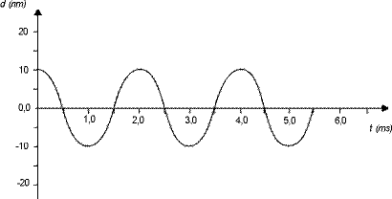
- Usando informações do gráfico, DETERMINE o período dessa onda sonora.
- CALCULE o comprimento de onda dessa onda sonora propagando-se no ar.
19. (UFMG 97) Um menino caminha pela praia arrastando uma vareta. Uma das pontas da vareta encosta na areia e oscila, no sentido transversal à direção do movimento do menino, traçando no chão uma curva na forma de uma onda.
Uma pessoa observa o menino e percebe que a freqüência de oscilação da ponta da vareta encostada na areia é de 1,2 Hz e que a distância entre dois máximos consecutivos da onda formada na areia é de 0,80 m. A pessoa conclui então que a velocidade do menino é:
- 0,67 m/s.
- 0,96 m/s.
- 1,5 m/s.
- 0,80 m/s.
20. (UF RS 2000) Assinale a alternativa que preenche corretamente as lacunas do parágrafo abaixo.
As emissoras de rádio emitem ondas ........... que são sintonizadas pelo radioreceptor. No processo de transmissão, essas ondas devem sofrer modulação. A sigla FM adotada por certas emissoras de rádio significa .......... modulada.
- eletromagnéticas - freqüência
- eletromagnéticas - fase
- sonoras - faixa
- sonoras - fase
- sonoras - freqüência
GABARITO
1 | 2 | 3 | 4 | 5 | 6 | 7 | 8 | 9 | 10 | 11 | 12 | 13 | 14 | 15 | 16 | 17 | 18 | 19 | 20
c | b | a | d | a | b | c | a) 1,0Hz e 1,0s  b) 100m | d | c | d | d | d | b | b | d | b | a) 2x10⁻³ s  b)0,68m | b | a

